12.02.2009 г в средней школе № 5 прошел городской семинар учителей математики по теме «Уровневая дифференциация обучения на уроках математики».
В рамках семинара представлены открытые уроки:
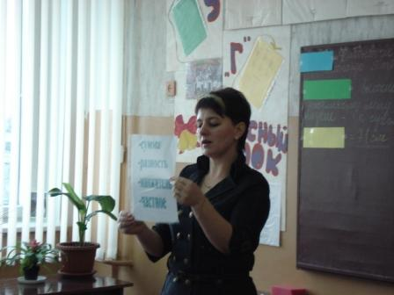
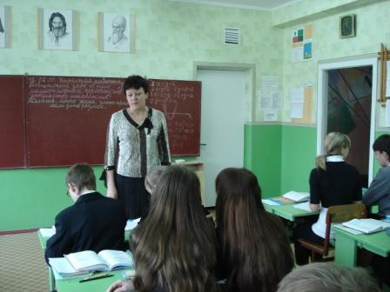

- В 5 «А» классе (обзорный урок по теме «Обыкновенные дроби», учитель
Куценко Т.С.)

- В 9 «А» классе с углубленным изучением математики (обобщающий урок по теме «Решение рациональных неравенств. Доказательство неравенств» учитель
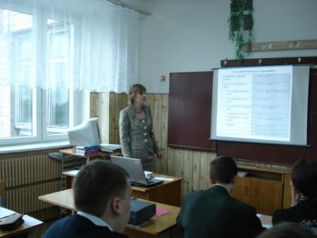
Толстая Н.И.)
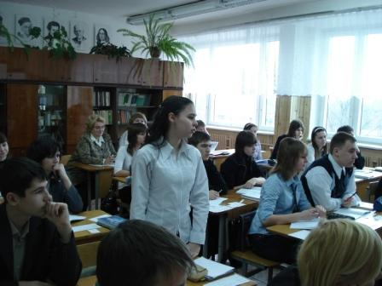

- В 10 «Б» классе информационно – технологического профиля
(обобщающий урок по теме: «Решение тригонометрических уравнений» учитель Гурова И.И.)
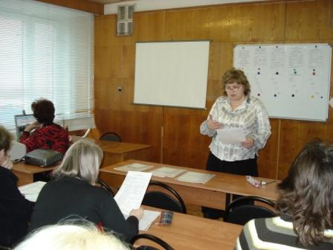
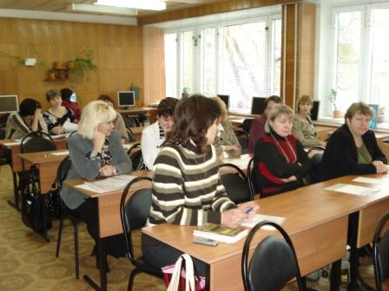

Мастер – класс по теме «Приемы, организующие понимание учащимися учебного материала на занятиях факультативного курса «Задачи с параметрами» представила заместитель директора по УВР, учитель математики Беловол И.А..

Опыт работы учителей по заявленной теме получил положительную оценку участников семинара.

